

##### Consultation publique préalable à l’entrée en vigueur de l’obligation de rendre accessibles les livres numériques

##### Date

Mo

Mai 2024

© Arcom

# Sommaire

Présentation 4

Modalités de participation à la consultation publique 4

Contexte : le marché du livre numérique 5

Présentation générale de l’obligation d’accessibilité des livres numériques 8

Les problématiques actuelles soulevées par la mise en accessibilité 11

ANNEXE 14

# Présentation

La directive du Parlement européen et du Conseil 2019/882 du 17 avril 2019 relative aux exigences en matière d’accessibilité applicables aux produits et services prévoit que les livres numériques et les logiciels spécialisés édités à compter du 28 juin 2025 devront être nativement accessibles aux personnes en situation de handicap. Les livres numériques parus avant cette date devront quant à eux être rendus accessibles d’ici au 28 juin 2030. Ces dispositions, transposées par l’article 16 de la loi n° 2023-171 du 9 mars 2023 portant diverses dispositions d’adaptation au droit de l’Union européenne, sont désormais reprises à [l’article 48 de la loi n° 2005-102 du 11 février 2005 modifiée pour l’égalité des droits et des chances, la participation et la citoyenneté des personnes handicapées](https://www.legifrance.gouv.fr/loda/article_lc/LEGIARTI000006682280/2018-09-07).

Aux termes de l’article 48 précité, l’Autorité de régulation de la communication audiovisuelle et numérique (Arcom) est notamment chargée à compter du 28 juin 2025 du contrôle de la conformité de ces livres aux exigences d’accessibilité.

L’Autorité a décidé d’engager la présente consultation publique afin de recueillir les observations des parties intéressées sur certaines problématiques relatives à la mise en accessibilité des livres numériques. Cette consultation sera suivie d’une synthèse rendue publique.

# Modalités de participation à la consultation publique

La consultation est ouverte aux opérateurs économiques concernés par l’application de l’article susmentionné, - à savoir les éditeurs de livres numériques, les diffuseurs et les distributeurs, les détaillants et les éditeurs de logiciels spécialisés - ainsi qu’à toute personne intéressée souhaitant formuler des observations, notamment les associations représentatives des personnes en situation de handicap.

Les contributions doivent être adressées à l’Autorité de régulation de la communication audiovisuelle et numérique **au plus tard le 5 juillet 2024** par voie électronique exclusivement à l’adresse électronique [consultation.publique@arcom.fr](mailto:consultation.publique@arcom.fr).

Les contributions pourront faire l’objet d’une publication. Les contributeurs sont ainsi expressément invités à adresser à l’Autorité deux versions de leur réponse : une version confidentielle et une version publique occultant les éléments considérés comme confidentiels ou relevant du secret d’affaires.

Les informations à caractère personnel recueillies dans le cadre de cette consultation publique feront l’objet d’un traitement destiné à l’examen des contributions et au recensement des contributeurs. Pour en savoir plus sur la gestion des données et le droit des personnes concernées, vous êtes invités à vous référer à l’annexe « *Données à caractère personnel traitées dans le cadre de la consultation publique préalable à l’entrée en vigueur de l’obligation de rendre accessibles les livres numériques* ».

# Contexte : le marché du livre numérique

L’édition est un secteur majeur de l’industrie culturelle en France. En 2022, le chiffre d’affaires des éditeurs français était de plus de 2,9 milliards d’euros, comprenant à la fois les ventes de livres et la cession des droits à l’étranger. Depuis 2019, le marché du livre a progressé de 3,7 % en valeur[1].

Au sein de ce marché, les livres numériques occupent une place encore marginale.

* Une offre de livres numériques notable mais un marché en faible progression

D’après l’étude sur le livre numérique accessible menée par le cabinet Accenture en mars 2022 pour le ministère de la Culture[2], 2 700 maisons ou marques éditoriales possèdent un catalogue de livres numériques. Selon cette même étude, 32 000 nouveaux titres numériques sont édités chaque année en France et 423 000 titres numériques étaient disponibles à l’achat en 2021.

Malgré une offre éditoriale importante, la part des ventes de livres numériques demeure très faible.

En effet, les ventes numériques représentaient seulement 10,3 % des ventes totales des éditeurs, totalisant un chiffre d’affaires de 285 millions d’euros pour l’année 2022.

Toutefois, ces chiffres sont en légère hausse sur un an puisqu’en 2021 les ventes numériques représentaient 9,3 % des ventes totales des éditeurs pour un chiffre d’affaires de 273 millions d’euros.

Figure  : Évolution du chiffre d’affaires de l’édition numérique et de la part des ventes numériques dans les ventes totales des éditeurs par catégorie d’ouvrages

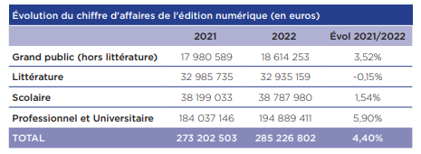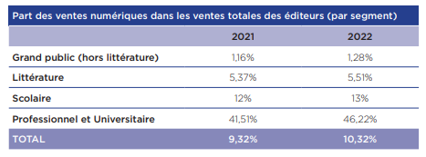

*Source : Les chiffres de l’édition du Syndicat national de l’édition (SNE), 2022-2023*

*Description de la figure 1 :*

*1 - L'évolution du chiffre d'affaires de l'édition numérique (en euros) Grand public (hors littérature). 2021: 17 980 589. 2022: 18 614 253. Évolution 2021/2022 : 3,52 %. Littérature. 2021: 32 985 735. 2022: 32 935 159. Evolution 2021/2022 : - 0,15 %. Scolaire 2021: 38 199 033. 2022 : 38 787 980. Évolution 2021/2022 : 1,54 %. Professionnel et Universitaire. 2021: 184 037 146. 2022: 194 889 411. Évolution 2021/2022 : 5,90 %. TOTAL. 2021: 273 202 503. 2022: 285 226 802. Évolution 2021/2022 : 4,40 %.*

*2 - Part des ventes numériques dans les ventes totales des éditeurs (par segment). Grand public (hors littérature) 2021: 1,16 %. 2022: 1,28 %. Littérature 2021: 5,37 %. 2022: 5,51 %. Scolaire*

*2021 : 12 %. 2022: 13 %. Professionnel et Universitaire 2021: 41,51 %. 2022: 46,22 %. TOTAL. 2021: 9,32 %. 2022: 10,32 %.*

* Un lectorat en croissance essentiellement composé par des personnes de moins de 50 ans

La progression relative du marché du livre numérique s’explique par un lectorat qui consomme de plus en plus ce format.

En 2023, 29 % des Français ont lu au moins un livre au format numérique, en hausse de 6 points sur deux ans. Parmi eux, 18 % ont lu plus de cinq livres numériques au cours de l’année.

Le livre numérique est surtout prisé par les personnes ayant moins de 50 ans. En effet, plus de la moitié des personnes ayant entre 15 et 24 ans ont lu au moins un livre au format numérique en 2023 (52 %), 43 % des personnes ayant entre 25 et 31 % pour les 35-49 ans. En comparaison, seulement 20 % des 50-64 ans et 13 % des individus âgés de 65 ans et plus ont lu au moins un livre numérique au cours de l’année.

Figure  : Évolution du nombre de lecteurs de livres numériques par livre lu, par genre et par tranche d’âge

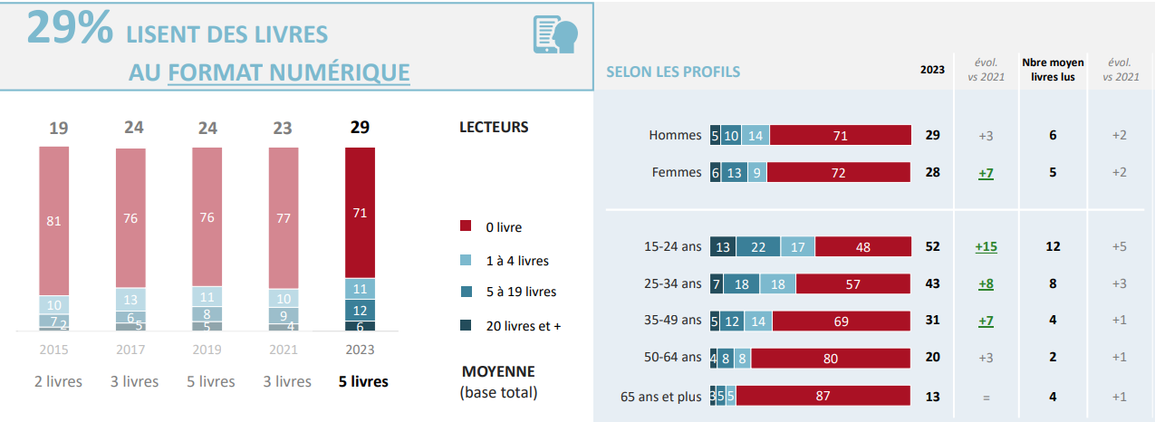

*Source : ©Ipsos – Les Français et la lecture – Centre National du Livre (CNL) – Avril 2023*

*Description de la figure 2 :*

*Ces graphiques représentent l'Évolution du nombre de lecteurs de livres numériques par livre lu, par genre et par tranche d'âge. 29% lisent des livres au format numérique. 2015. 0 livre : 81. 1 à 4 livres : 10. 5 à 9 livres : 7. 20 livres et plus : 2. Lecteurs : 19. Moyenne (base total) : 2 livres. 2017. 0 livre : 76. 1 à 4 livres : 13. 5 à 9 livres : 6. 20 livres et plus : 5. Lecteurs : 24. Moyenne (base total) : 3 livres. 2019. 0 livre : 76. 1 à 4 livres : 11. 5 à 9 livres : 8. 20 livres et plus : 5. Lecteurs : 24. Moyenne (base total) : 5 livres. 2021. 0 livre : 77. 1 à 4 livres : 10. 5 à 9 livres : 9. 20 livres et plus : 4. Lecteurs : 23. Moyenne (base total) : 3 livres. 2023. 0 livre : 71. 1 à 4 livres : 11. 5 à 9 livres : 12. 20 livres et plus : 6. Lecteurs : 29. Moyenne (base total) : 5 livres.*

*Selon les profils. Hommes. 0 livre : 71. 1 à 4 livres : 14. 5 à 9 livres : 10. 20 livres et plus : 5. Lecteurs en 2023 : 29. Évolution Vs 2021 : plus 3. Nombre moyen livres lus : 6. Évolution Vs 2021 : plus 2. Femmes. 0 livre : 72. 1 à 4 livres : 9. 5 à 9 livres : 13. 20 livres et plus : 6. Lectrices en 2023 : 28. Évolution. Vs 2021 : plus 7. Nombre moyen livres lus : 5 Évolution Vs 2021 : plus 2. 15-24 ans. 0 livre : 48. 1 à 4 livres : 17. 5 à 9 livres : 22. 20 livres et plus : 13. Lecteurs en 2023 : 52. Évolution Vs 2021 : plus 15. Nombre moyen livres lus : 12. Évolution Vs 2021 : plus 5. 25-34 ans : 0 livre : 57. 1 à 4 livres : 18. 5 à 9 livres : 18. 20 livres et plus : 7. Lecteurs en 2023 : 43. Évolution Vs 2021 : plus 8. Nombre moyen livres lus : 8. Evolution Vs 2021 : plus 3. 35-49 ans. 0 livre : 69. 1 à 4 livres : 14. 5 à 9 livres : 12. 20 livres et plus : 5. Lecteurs en 2023 : 31. Évolution Vs 2021 : plus 7. Nombre moyen livres lus : 4. Évolution Vs 2021 : plus 1. 50 - 64 ans. 0 livre : 80. 1 à 4 livres : 8. 5 à 9 livres : 8. 20 livres et plus : 4. Lecteurs en 2023 : 20. Évolution Vs 2021 : plus 3. Nombre moyen livres lus : 2. Évolution Vs 2021 : plus 1. 65 ans et plus. 0 livre : 87. 1 à 4 livres : 5. 5 à 9 livres : 5. 20 livres et plus : 3. Lecteurs en 2023 : 13. Évolution Vs 2021 : égale. Nombre moyen livres lus : 4. Évolution Vs 2021 : plus 1.*

* Des préférences de lecture similaires au format papier

Les services de l’Arcom - grâce à la contribution de cinq éditeurs ayant fourni leurs données de ventes de livres papiers et numériques sur l’année 2023- ont pu observer que les genres les plus plébiscités par le lectorat au format numérique étaient les suivants : littérature générale, bandes dessinées (comprenant les mangas), loisirs / vie pratique et livres pour la jeunesse.

Le genre « Littérature générale » - dont la mise en accessibilité ne pose aucune difficulté majeure - domine largement les ventes numériques. *A contrario*, les genres « livres pour la jeunesse » et « bande dessinées » sont sous représentés dans les ventes numériques en comparaison avec les ventes papiers.

Figure 3 : Répartition des genres de livres vendus parmi les nouveautés 2023 par format



*Source : Arcom*

*Description de la figure 3 :*

*Les schémas représentent la répartition des genres de livres vendus parmi les nouveautés 2023 par format. Répartition des ventes en format papier (% volume). Tourisme/voyages : 2,3 %. Bandes dessinées : 20,5 %. Beaux-arts : 0,1 %. Histoire : 1,5 %. Littérature générale 42,5 %. Livres pour la jeunesse : 15,7 %. Loisirs/vie pratique : 9,5 %. Parascolaire : 4,1 %. Sciences humaines et techniques : 3,7 %.*

*Répartition des ventes en format numérique (% volume). Tourisme/voyages : 0,9 %. Bandes dessinées : 5,0 %. Beaux-arts : 0,1 %. Histoire : 1,3 %. Littérature générale 80,3 %. Livres pour la jeunesse : 3,0 %. Loisirs/vie pratique : 5,7%. Parascolaire : 0,7 %. Sciences humaines et techniques : 3,0 %.*

# Présentation générale de l’obligation d’accessibilité des livres numériques

* Les exigences d’accessibilité prévues par l’arrêté du 14 août 2023

À partir du 28 juin 2025, les livres numériques - ainsi que les logiciels spécialisés - devront respecter plusieurs critères fixés par [l’arrêté du 14 août 2023 relatif aux exigences d’accessibilité applicables aux livres numériques et logiciels spécialisés](https://www.legifrance.gouv.fr/jorf/id/JORFTEXT000047984432) pour être considérés comme accessibles.

Ainsi,les exigences d’accessibilité applicables aux livres numériques et logiciels spécialisés dans les conditions fixées à l'[article 48 de la loi n° 2005-102 du 11 février 2005 modifiée](https://www.legifrance.gouv.fr/affichTexteArticle.do?cidTexte=JORFTEXT000000809647&idArticle=LEGIARTI000006682280&dateTexte=&categorieLien=cid) sont :

* veiller à ce que les produits utilisés dans la fourniture du service soient accessibles ;
* **Fournir des informations** relatives à leur fonctionnement, leur accessibilité et leur interopérabilité avec des dispositifs et fonctionnalités d’assistance :
* au moyen de plusieurs canaux sensoriels ;
* en présentant les informations de façon compréhensible ;
* en les présentant aux utilisateurs de manière à ce qu’ils les perçoivent ;
* en mettant à disposition, dans des formats texte permettant de générer d’autres formats pouvant être présentés de différentes manières par les utilisateurs et par différents canaux sensoriels ;
* en utilisant une police de caractères de taille et forme appropriée, ainsi qu’un contraste suffisant et un espace ajustable entre les lettres, les lignes et les paragraphes ;
* en accompagnant tout élément non textuel d’une présentation de substitution ;
* en fournissant les informations électroniques nécessaires à la fourniture du service d’une manière cohérente et adéquate, en les rendant perceptibles, utilisables, compréhensibles et robustes.

Le cas échéant, les services d’assistance devront fournir des informations sur l’accessibilité du service et sur sa compatibilité avec les technologies d’assistance, par des modes de communication accessibles.

**D’autres exigences d’accessibilité spécifiques aux livres numériques** sont prévues :

* lorsqu’un livre numérique contient des éléments audio, ceux-ci doivent être synchronisés au contenu textuel ;
* les fichiers numériques ne doivent pas empêcher le bon fonctionnement des technologies d’assistance ;
* l’accès au contenu, la navigation dans le contenu et dans la mise en page du fichier, la mise à disposition de la structure du fichier, la flexibilité et le choix de la présentation du contenu doivent être garantis ;
* permettre des restitutions alternatives du contenu et son interopérabilité avec des technologies d’assistance pour qu’il soit perceptible, utilisable, compréhensible et robuste ;
* fournir des informations relatives aux caractéristiques d’accessibilité, grâce aux métadonnées ;
* les mesures de gestion des droits numériques ne doivent pas bloquer les caractéristiques d’accessibilité.
* Le champ d’application

Pris en application de l’article 48 de la loi du 11 février 2005 précitée, le [décret n° 2023-778 du 14 août 2023 relatif à l’accessibilité aux personnes handicapées des livres numériques et des logiciels nécessaires à leur utilisation](https://www.legifrance.gouv.fr/jorf/id/JORFTEXT000047968744) prévoit que quatre catégories d’acteurs sont concernées par le respect des exigences susmentionnées :

* les **éditeurs de livres numériques** qui conçoivent des fichiers de livres numériques respectant les exigences d’accessibilité et renseignent les métadonnées de ces fichiers ;
* les **distributeurs et les diffuseurs de livres numériques** quiassurent la réception, le stockage et l’envoi aux détaillants des fichiers de livres numériques conçus par les éditeurs. Ils ne doivent pas compromettre leurs fonctionnalités d’accessibilité, ni modifier les métadonnées associées ;
* les **détaillants de livres numériques** qui assurent le stockage et la fourniture au consommateur des fichiers de livres numériques transmis par les distributeurs et les diffuseurs. Ils ne doivent pas compromettre leurs fonctionnalités d’accessibilité et doivent restituer fidèlement aux consommateurs les métadonnées associées aux fichiers de livres numériques, notamment celles relatives aux informations sur les caractéristiques d’accessibilité ;
* les **éditeurs de logiciels**, qui sont spécialisés dans l’accès aux livres numériques, leur lecture et leur utilisation, conçoivent et fournissent des logiciels prenant en charge l’accessibilité des fichiers de livres numériques.

#### Les critères d’assujettissement

L’article 48 de la même loi du 11 février 2005 prévoit que seuls les opérateurs économiques employant plus de dix personnes **et** dont le chiffre d’affaires annuel ou le total du bilan excède deux millions d’euros sont assujettis au respect des exigences d’accessibilité.

#### Les exemptions aux obligations

Cette loi prévoit en outre deux exemptions permettant à un acteur assujetti de se soustraire au respect des exigences d’accessibilité posées par l’arrêté du 14 août 2023 :

* **l’exemption pour modification fondamentale**, lorsque la mise en accessibilité du livre numérique ou du logiciel spécialisé entraîne une modification significative telle qu’elle en modifie fondamentalement sa nature ;
* **l’exemption pour charge disproportionnée**, lorsque la mise en accessibilité du livre numérique ou du logiciel spécialisé lui impose une charge disproportionnée. L’article 4 du décret n° 2023-778 du 14 août 2023 est venu préciser les critères et les preuves à apporter à l’appui de l'évaluation de la charge disproportionnée[3] .
* La mission de l’Arcom

Dans le cadre de la mise en œuvre des exigences d’accessibilité applicables aux livres numériques et logiciels spécialisés, l’Autorité sera chargée de :

* vérifier la conformité des livres numériques et des logiciels spécialisés aux exigences d’accessibilité, y compris l'évaluation relative à l’appréciation des exemptions pour modification fondamentale ou charge disproportionnée[4] ;
* assurer le suivi des plaintes sur des aspects liés à la non-conformité des livres numériques et des logiciels spécialisés aux exigences d’accessibilité ;
* vérifier que l’opérateur économique a pris les mesures correctives nécessaires pour répondre aux exigences d’accessibilité[5].

Pour mener à bien ses missions, **l’Arcom devra prendre en compte les caractéristiques propres à certains ouvrages, comme mentionné au dernier alinéa du VI de l’article 48 de la loi du 11 février 2005.**

En application de l’article 5 du décret du 14 août 2023, l’opérateur qui ne respecterait pas les exigences d’accessibilité est passible de poursuites pénales et encourt une peine d’amende prévue pour les contraventions de 5e classe (soit jusqu’à 7 500 € d’amende).

# Les problématiques actuelles soulevées par la mise en accessibilité

* La description des éléments visuels est difficile, voire susceptible de s’avérer impossible

Les éditeurs de livres numériques devront accompagner *« tout contenu non textuel d’une présentation de substitution dudit contenu »*[6] pour remplir les critères d’accessibilité.

Or, pour les ouvrages contenant de nombreux éléments visuels comme les bandes dessinées, les albums jeunesses ou les livres de beaux-arts, l’apposition de textes alternatifs aux contenus visuels engendrent des difficultés humaines et financières pour les éditeurs. De plus, certains éléments visuels comme les cartes géographiques peuvent difficilement être décrits.

* Certains genres présentent des particularités pouvant entraver la mise en accessibilité

#### Les manuels scolaires, universitaires et ouvrages professionnels

Les éditeurs de manuels scolaires, universitaires et, plus largement, d’ouvrages professionnels en format numérique peuvent être confrontés à plusieurs problématiques.

Ces ouvrages - qu’ils soient papiers ou numériques - ont une maquette « complexe » car ils peuvent être composés de plusieurs encadrés (par exemple, pour les manuels scolaires : « Cours », « Pour approfondir », « En résumé », « Exercices », etc., ou, pour des ouvrages professionnels, de schémas techniques, de notes complémentaires, etc.). Cette maquette dite non linéaire peut entrainer des difficultés dans la mise en accessibilité de tels ouvrages.

Cela est particulièrement le cas des manuels scolaires du primaire et du secondaire, dont le développement du marché numérique est relativement faible et diffère selon les niveaux :

* au primaire, il n’existe pas de marché numérique (toutefois, les éditeurs sont contractuellement obligés d’exploiter les versions numériques des ouvrages papiers du primaire) ;
* au collège, 15 % des manuels sont numériques ;
* au lycée, les taux diffèrent selon les régions[7].

Par ailleurs, la majorité des manuels scolaires contiennent des exercices relatifs à la description d’éléments visuels. Or, l’une des exigences d’accessibilité requise par l’arrêté du 14 août est que les contenus non textuels doivent être accompagnés *« d’une présentation de substitution dudit contenu ».* Ainsi, certains exercices pourraient perdre tout intérêt pédagogique s’ils devaient être décrits.

Figure 4 : Extrait d’un manuel numérique d’histoire-géographie

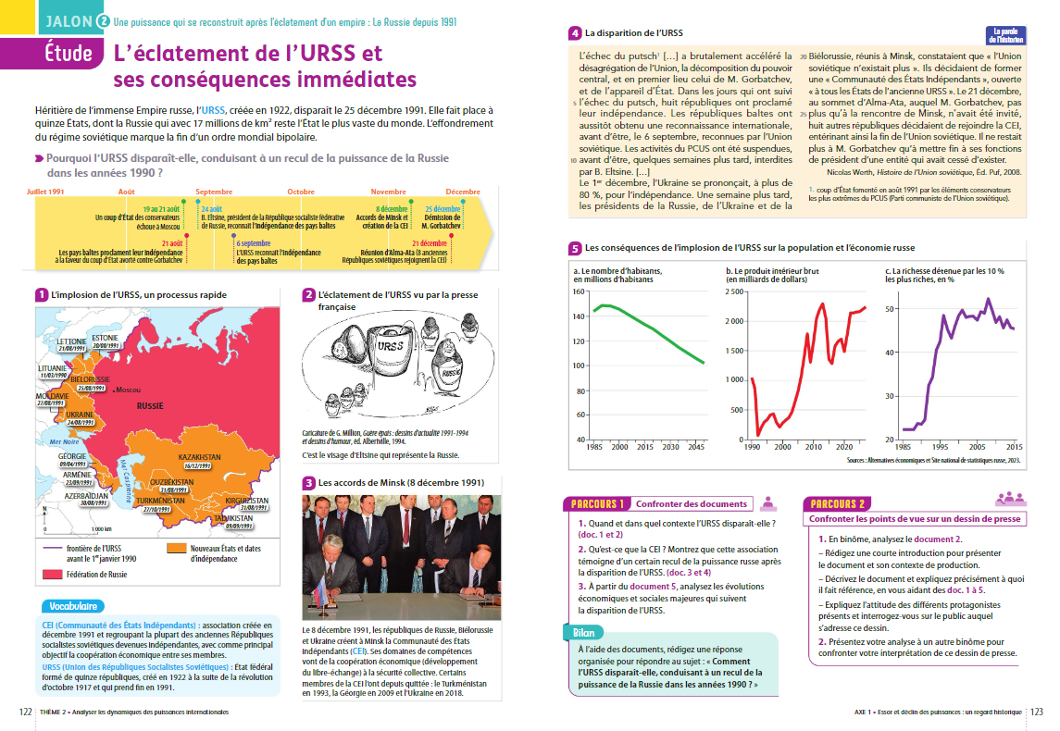

*Source : « Histoire-Géographie, Géopolitique et Sciences politiques, 1re Spécialité - Manuel num élève - Ed. 2023 » – Hachette éducation*

*Description de la figure 4 :*

*Extrait d'un manuel numérique d'histoire géographie qui incluent les thèmes suivants. L'éclatement de lURSS et ses conséquences immédiates. L'implosion de l'URSS, un processus rapide L'éclatement de l'URSS vu par la presse française. Les accords de Minsk (8 décembre 1991). La disparition de I'URSS. Les conséquences de l'implosion de l'URSS sur la population et l'économie russe.*

#### Les bandes dessinées (comprenant les mangas)

Les bandes dessinées font partie des genres les plus lus, tous formats confondus. Or ces livres présentent des particularités pouvant compliquer leur mise en accessibilité.

En effet, la bande dessinée a par essence une maquette « complexe » puisque la planche est organisée par des bandes, des cases, des bulles et du paratexte. Le contenu de cette bande dessinée et cette mise en page particulière sont intrinsèquement liés.

Ainsi, ces attributs peuvent rendre difficile l’application de certaines exigences d’accessibilité comme *« Garantir l'accès au contenu, la navigation dans le contenu et dans la mise en page du fichier, y compris la mise en page dynamique, la mise à disposition de la structure du fichier, la flexibilité et le choix de la présentation du contenu »[8]* ou accompagner *« tout contenu non textuel d'une présentation de substitution dudit contenu »[9].*

Des innovations technologiques[10] utilisant l’intelligence artificielle pourraient faciliter la mise en accessibilité des bandes dessinées afin de décrire les dessins ou transformer une police manuscrite en une police numérique personnalisable.

**Question n°1 :**

Comment appréhendez-vous les exigences d’accessibilité prévues par l’arrêté du 14 août 2023 ? Avez-vous des estimations sur l’impact que ces exigences auront sur l’offre qui sera mise à disposition des personnes en situation de handicap ?

**Question n°2 :**

Quelles observations suscitent de votre part les problématiques évoquées ?

**Question n°3 :**

Selon vous, quelles sont les caractéristiques propres à certains ouvrages particuliers que l’Arcom pourrait prendre en compte dans l’exercice de son contrôle ?

**Question n°4 :**

Est-ce que des outils vous paraissent permettre le respect de l’ensemble des exigences d’accessibilité prévues par l’arrêté du 14 août 2023 ?

**Question n°5 :**

Avez-vous connaissance de l’existence de techniques permettant la substitution d’éléments visuels ?

# ANNEXE

**Données à caractère personnel traitées dans le cadre de la consultation publique relative à l’entrée en vigueur de l’obligation de rendre accessibles les livres numériques**

L’Autorité de régulation de la communication audiovisuelle et numérique (Arcom), dont le siège est situé au 39-43, quai André Citroën, 75015 Paris, est amenée à traiter des données à caractère personnel dans le cadre de la consultation publique préalable à l’entrée en vigueur de l’obligation de rendre accessibles les livres numériques.

**Objet du traitement de données**

**• Finalités**

Le traitement a pour objet le recueil et l’analyse des retours effectués dans le cadre de la consultation publique.

Il permet :

* de recueillir et conserver les contributions relatives à l’entrée en vigueur de l’obligation de rendre accessibles les livres numériques ;
* le cas échéant, de contacter leurs auteurs pour approfondir les échanges et pour les tenir informés des suites de la consultation ;
* de réaliser un suivi statistique des contributions reçues.

**• Base légale**

Article 6 (1) e du règlement général sur la protection des données – RGPD.

Ce traitement de données relève de l'exercice de l'autorité publique dont est investie l’Autorité en application de la loi du 30 septembre 1986 relative à la liberté de communication, notamment de ses articles 30-1 et 31.

**Données traitées**

**• Catégories de données traitées**

* données d’identification (nom, prénom, civilité du contributeur) ;
* coordonnées (adresse de courrier électronique) ;
* texte(s) de la ou des contribution(s) ;
* date et heure de l’envoi de la ou des contribution(s).

**• Source des données**

Ces informations sont directement fournies par le contributeur à la consultation publique.

**• Prise de décision automatisée**

Le traitement ne prévoit pas de prise de décision automatisée.

**Personnes concernées**

Les personnes concernées sont toute personne physique ou les personnes physiques représentant les personnes morales souhaitant participer à la consultation publique ainsi que celles qui sont mentionnées dans la consultation.

**Destinataires des données**

**• Catégories de destinataires**

En fonction de leurs besoins respectifs et de leurs attributions, sont destinataires de tout ou partie des données :

* le collège de l’Arcom ;
* les agents de la direction de la création de l’Arcom ;
* le cas échéant, les agents d’autres services de l’Arcom concernés.

**• Caractère obligatoire ou non de la fourniture des données.**

La fourniture des données est requise pour la prise en compte de votre contribution.

**• Transferts des données hors UE**

Aucun transfert de données hors de l'Union européenne n'est réalisé.

**Durée de conservation des données**

Les données d’identification et de contact relatives aux personnes concernées sont conservées cinq ans à compter de la date de fin de la consultation publique.

**Sécurité**

Les mesures de sécurité sont mises en œuvre conformément à la politique de sécurité des systèmes d’information de l’Arcom.

**Droits des personnes**

Les personnes physiques concernées bénéficient vis-à-vis de leurs données personnelles d’un droit d’accès, de rectification, d’opposition et de limitation.

Pour toute information ou exercice des droits Informatique et Libertés sur les traitements de données personnelles traitées par l’Arcom, les personnes concernées peuvent contacter son Délégué à la protection des données (DPO) en accompagnant leur demande d’un justificatif d’identité :

• à l’adresse électronique suivante : [dpo@arcom.fr](mailto:dpo@arcom.fr)

• ou par courrier signé à l'adresse suivante :

Autorité de régulation de la communication audiovisuelle et numérique

A l'attention du délégué à la protection des données

39-43 Quai André Citroën, 75739 PARIS Cedex 15

L’autorité administrative compétente en matière de traitement de données à caractère personnel est la CNIL. Celle-ci peut être saisie de réclamations liées à l’utilisation de données à caractère personnel.

@Arcom

1. Les chiffres de l’édition du Syndicat national de l’édition (SNE) – 2022/2023.
2. <https://www.culture.gouv.fr/Thematiques/Livre-et-lecture/Documentation/Economie-du-livre/Etudes-et-rapports/Impacts-des-dispositions-de-la-directive-accessibilite-sur-le-secteur-du-livre-numerique>.
3. *« 1° Le rapport entre les coûts nets de la conformité avec les exigences en matière d'accessibilité et les coûts totaux (dépenses opérationnelles et dépenses en capital) supportés par les opérateurs économiques pour produire, importer ou distribuer les services mentionnés à l'article 1er ;  
   2° L'estimation des coûts et des avantages pour les opérateurs économiques, y compris en ce qui concerne les processus de production et les investissements, par rapport à l'avantage estimé pour les personnes handicapées, compte tenu de la quantité et de la fréquence d'utilisation d'un service mentionné à l'article 1er ;  
   3° Le rapport entre les coûts nets de la conformité avec les exigences en matière d'accessibilité et le chiffre d'affaires net de l'opérateur économique.  
   II. - Les éléments à appliquer pour évaluer les coûts nets de la conformité des services mentionnés à l'article 1er avec les exigences en matière d'accessibilité sont :  
   1° Les coûts organisationnels ponctuels suivants :  
   a) Coûts liés à des ressources humaines supplémentaires spécialisées dans les questions d'accessibilité ;  
   b) Coûts liés à la formation des ressources humaines et à l'acquisition de compétences en matière d'accessibilité ;  
   c) Coûts liés à la mise au point d'un nouveau procédé pour inclure l'accessibilité dans la prestation de services ;  
   d) Coûts liés à la mise au point d'orientations concernant l'accessibilité ; »*
4. Conformément au IV. de l’article 48 de la loi n°2005-102 du 11 février 2005, l’opérateur économique doit communiquer toutes les informations nécessaires pour démontrer la conformité du service aux exigences d’accessibilité à l’Arcom, suite à une demande motivée.
5. Conformément aux IV. et V. de l’article 48 de la loi n°2005-102 du 11 février 2005, l’opérateur économique doit prendre les mesures correctives demandées lorsqu’un défaut de conformité lui est signalé par l’Arcom. A contrario, lorsqu’un défaut de conformité est constaté par l’opérateur économique lui-même, celui-ci doit prendre les mesures correctives nécessaires et en informer l’Arcom.
6. Article 1, 2° f) de l’arrêté du 14 août 2023.
7. Par exemple, la région Grand-Est est à 100 % numérique, la région PACA est à 80 % numérique et la région Ile-de-France est à 50 % numérique.
8. Article 2, 3° de l’arrêté du 14 août 2023.
9. Article 1, 2° f) de l’arrêté du 14 août 2023.
10. Par exemple ChatGPT ou le logiciel ComixSuite.